**第四周作业**

1. **学习思维导图**

说明：这份思维导图可以作为一份学习指导，里面包含本周的重点内容！

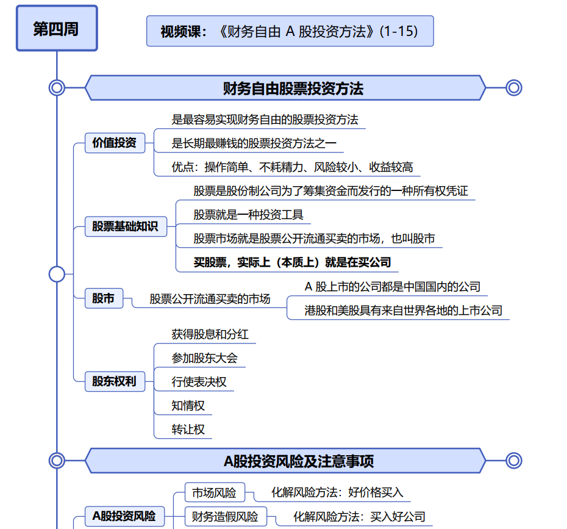

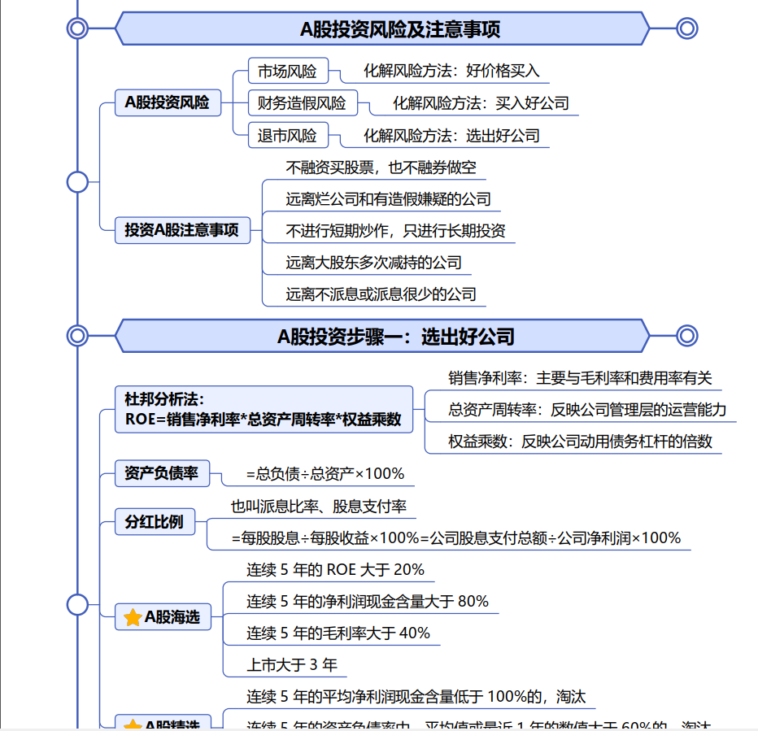



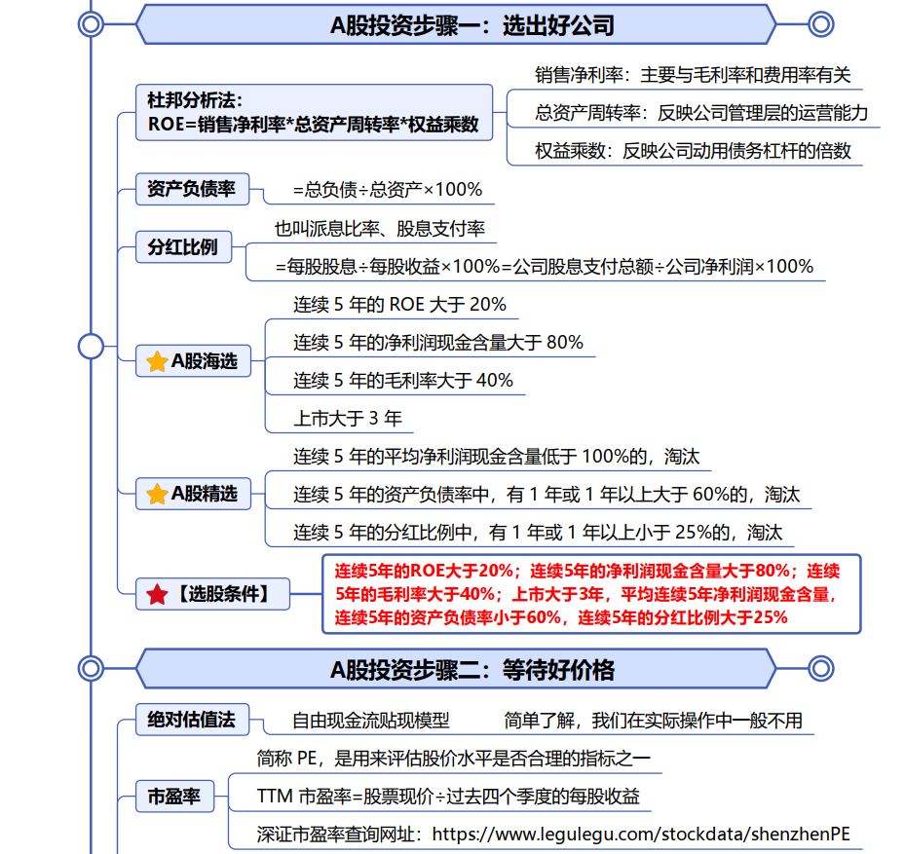

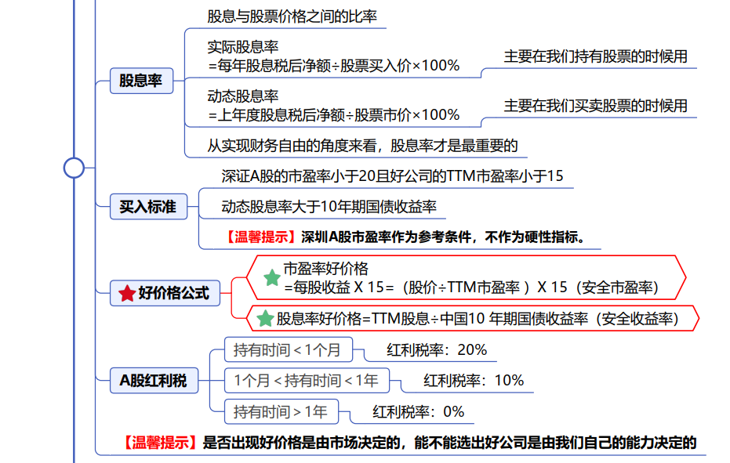

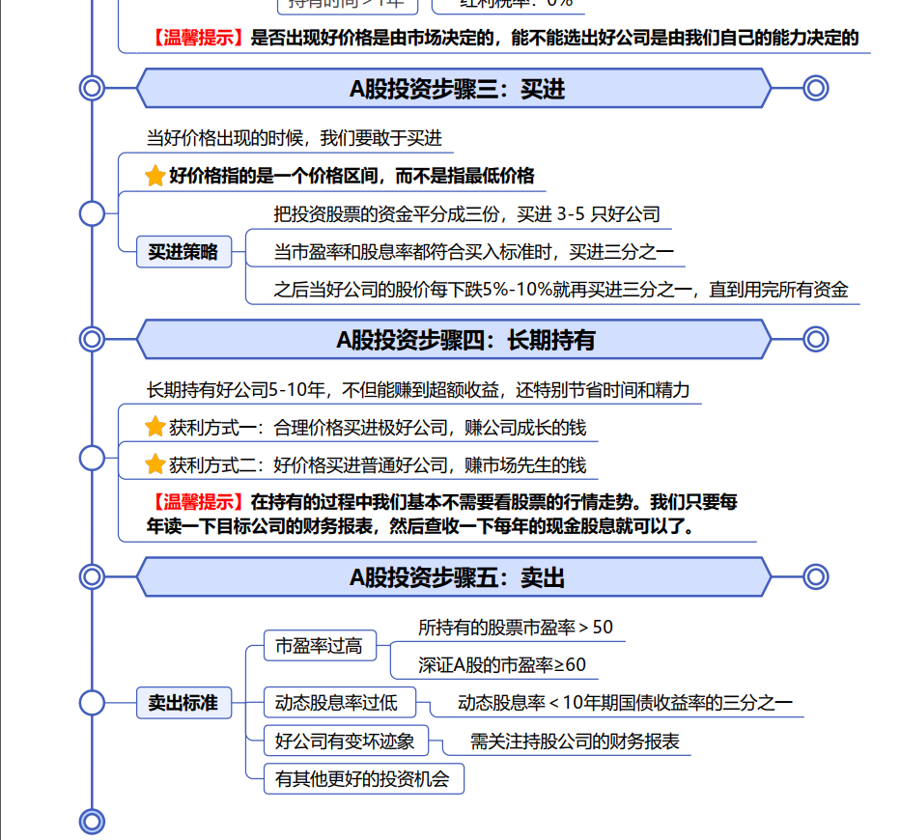



1. **作业题**

根据财务自由A股投资方法，精挑细选出A股中最优秀的上市公司，并任选2家上市公司计算出其股票的好价格。

精挑细选的A股最优秀的上市公司：

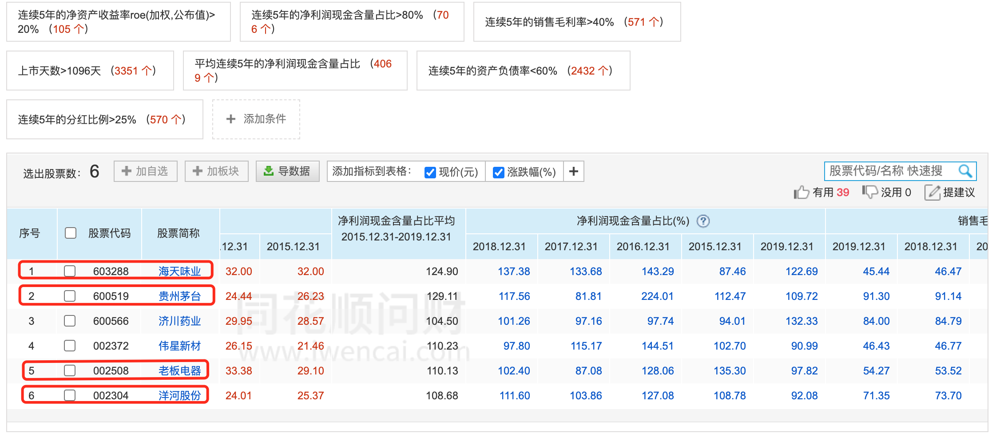

判断是否买进股票的条件：

1. 深证A股的市盈率小于20且好公司的TTM市盈率小于15；
2. 动态股息率大于10年期国债收益率

老板电器股票好价格计算：

1. 查询老板电器的股价、TTM市盈率、TTM股息

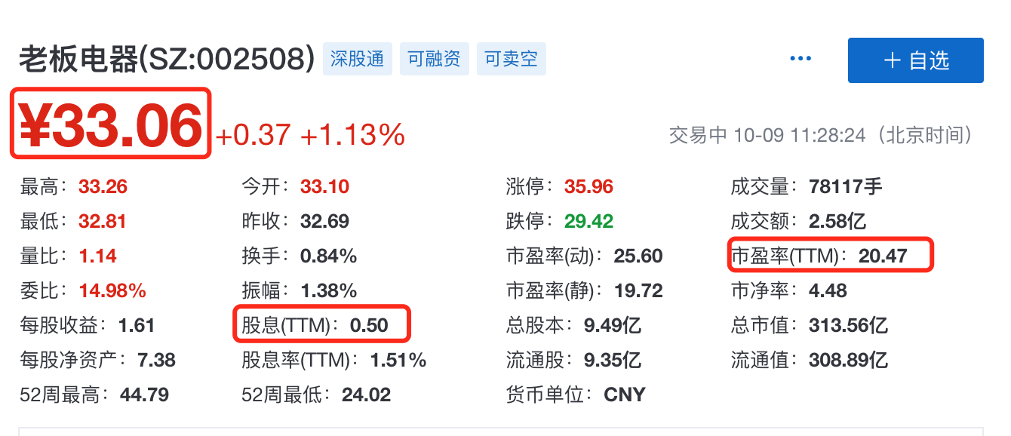

1. 查询十年期国债收益率

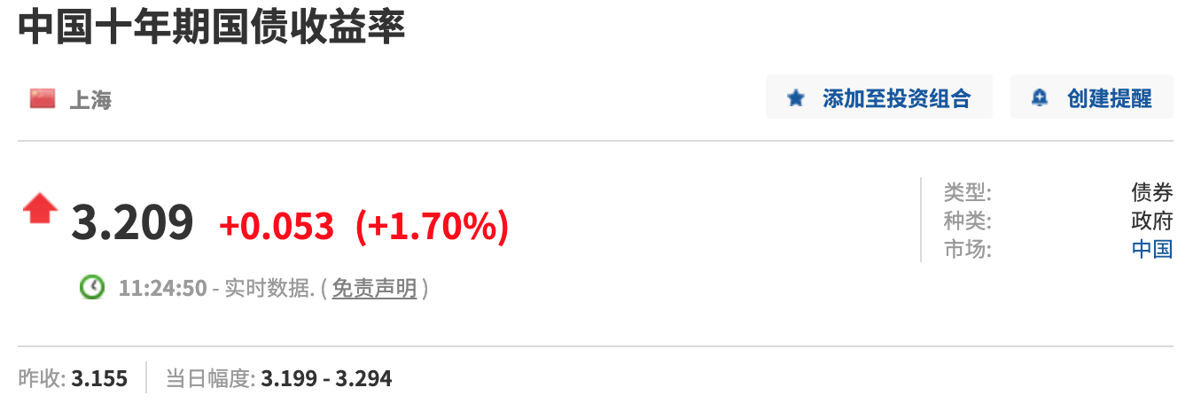

1. 计算老板电器的好价格

市盈率法好价格=15*（当前股价/TTM市盈率）=15*（33.06/20.47）=24.23

股息率法好价格=TTM股息 / 中国十年期国债收益率=15.58

最终的好价格为两者的最小值：15.58

洋河股份好价格计算：

1. 查询洋河股份的股价、TTM市盈率、TTM股息

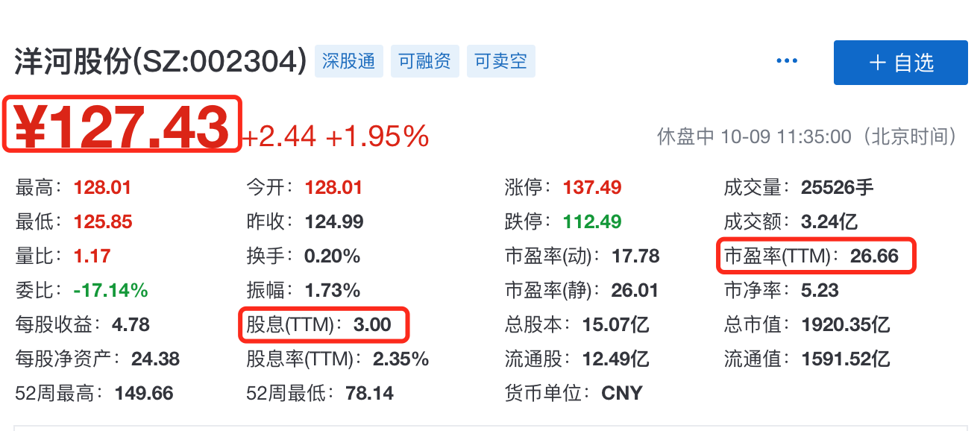

1. 查询十年期国债收益率：3.209%
2. 计算洋河股份的好价格

市盈率法好价格 = 15 * （127.43 / 26.66）= 71.7

股息率法好价格 = 3 / 0.03209 = 93.49

洋河股份的好价格为：71.1

1. **总结本周重点知识并输出心得感悟！在上课当天发送到班级群。**